刘垚燚,女，学号1313409 ，2013级环境科学专业。人生格言：When somthing scares you, don’t forget: everyone else is just as scared as you are.在校期间获得人民奖学金一等奖三次、获上海海洋大学优秀团员干部、优秀学生、社会工作积极分子等荣誉。
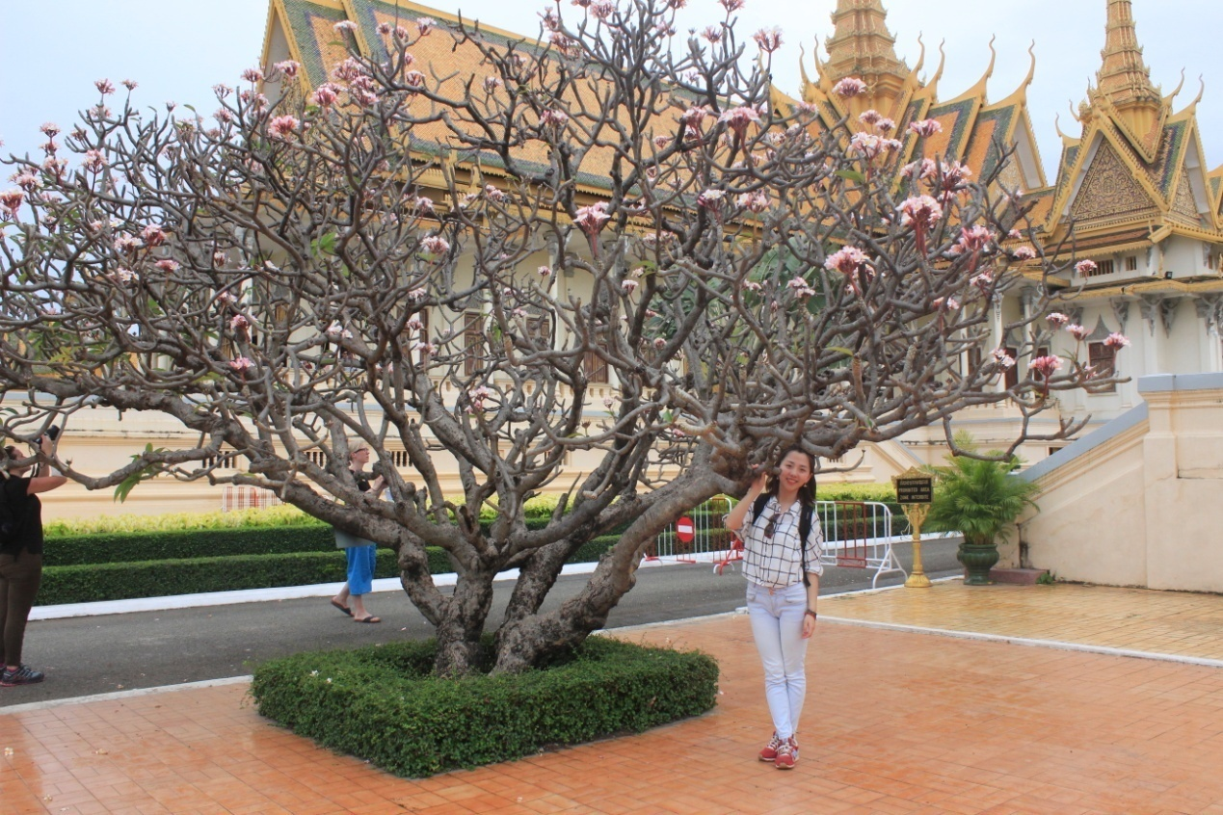
她来自贵州省铜仁市，大学四年期间担任环境科学专业团支书。作为第一负责人参与“螺类及虾类对沉水植物以及附着藻类的影响”的上海市创新项目，通过实验加深了对水生植物的认识，也更爱自己所学专业。所学的知识，应将其运用于实际，通过自己的努力让世界更好更棒，因此在上海市政研究总院实习半年，了解理论与社会实践的差别，从而反思自身而更好的前行。生活处处充满着惊喜与美好，背着行囊感受祖国山河，北京、三峡、云南、成都、武汉、厦门、三亚、广州、江苏,去了解我们所要保护的环境。
大学最深的感受或最大的收获：大学四年真的是特别珍贵的能一心一意读书的时光，感谢遇见志同道合的朋友一起灿烂的青春时光，所有的挫折困难只是想让你学会让自己更好。
临别之际，对学弟学妹的寄语：无论你去往哪个美好的地方在哪一美好的时刻，请记住要简化事物，请记住要照顾好自己，请记住要坚持锻炼，请记住坚持你自己学会说不，请记住照顾好你的人际关系，请记住在你的生活中什么对你才是最最最重要的，共勉。

